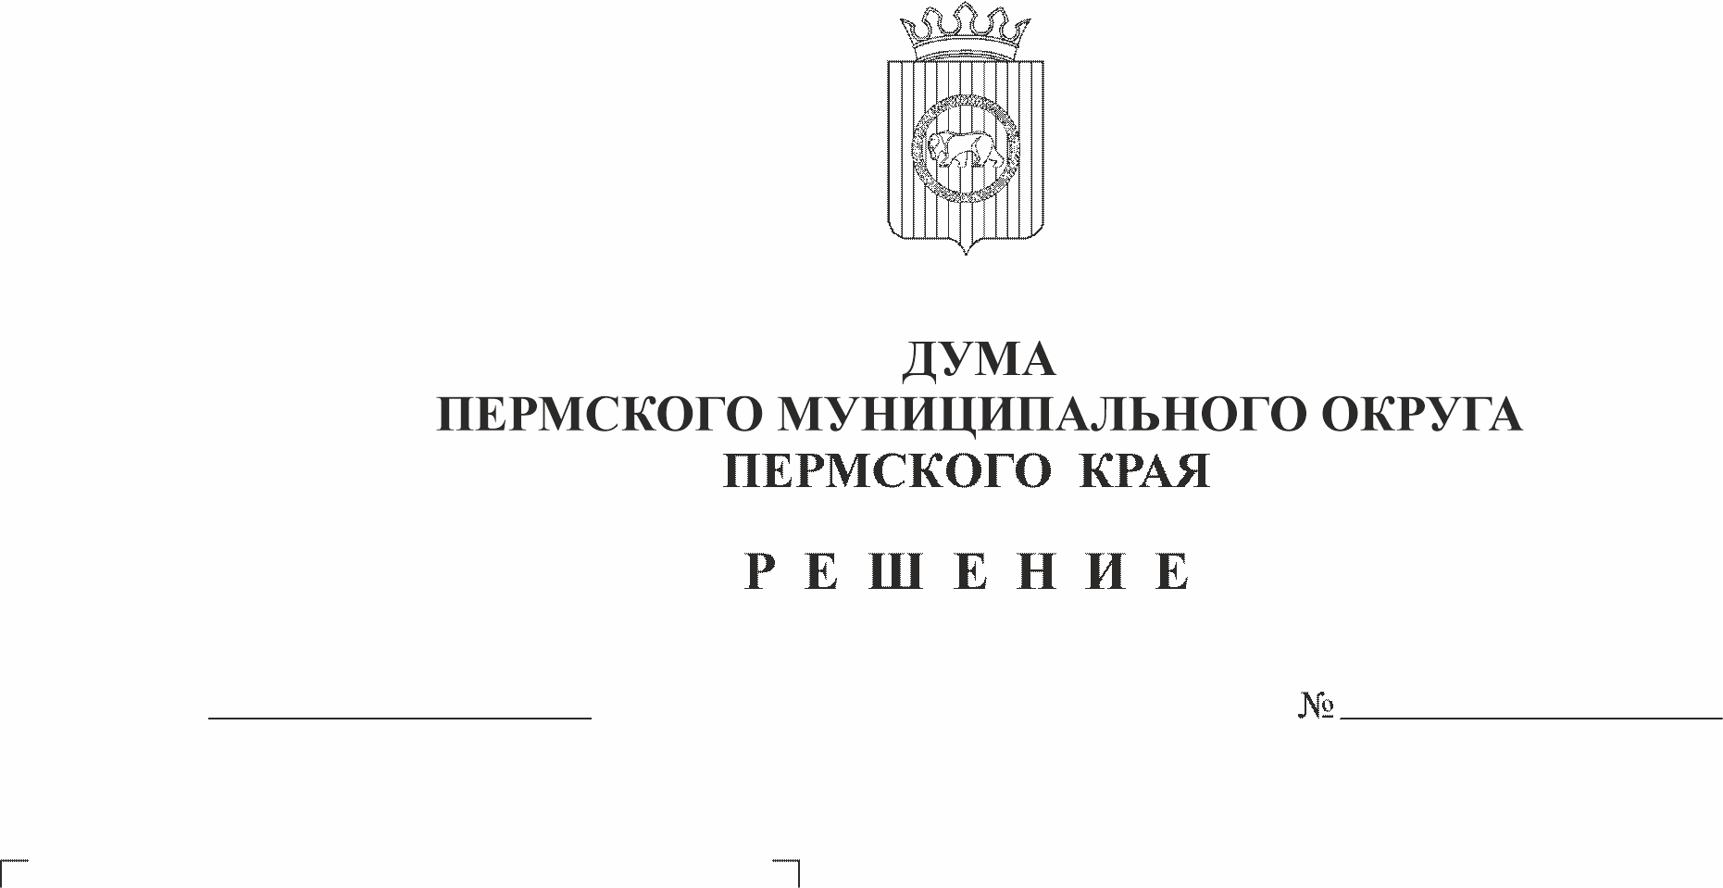
О внесении изменений в Положение об управлении правового обеспечения и муниципального контроля администрации Пермского муниципального округа Пермского края, утвержденное решением Думы Пермского муниципального округа Пермского края от 29 ноября 2022 г. № 54
110
16.02.2023
В соответствии с пунктом 25 части 1 статьи 16 и статьей 17.1 Федерального закона от 06 октября 2003 г. № 131-ФЗ «Об общих принципах организации местного самоуправления в Российской Федерации», пунктом 28 части 1 статьи 5, статьей 8, пунктом 24 части 1 статьи 33, пунктом 1 части 2 статьи 25 Устава Пермского муниципального округа Пермского края
Дума Пермского муниципального округа Пермского края РЕШАЕТ:
1. Внести в Положение об управлении правового обеспечения и муниципального контроля администрации Пермского муниципального округа Пермского края, утвержденное решением Думы Пермского муниципального округа Пермского края от 29 ноября 2022 г. № 54, следующие изменения:
1.1. Пункт 1.15 раздела 1 изложить в следующей редакции:
«Местонахождение, почтовый/электронный адрес Управления: 614530, Пермский край, Пермский муниципальный округ, с. Фролы, ул. Садовая, д. 7; почтовый адрес - 614500, г. Пермь, ул. 1-я Красавинская, д. 61; электронный адрес - pu@permsky.permkrai.ru.»;
1.2. Подпункт 2.2.9 пункта 2.2 раздела 2 дополнить подпунктом 2.2.9.6 следующего содержания:
«муниципальный контроль в сфере благоустройства, предметом которого является соблюдение правил благоустройства территории Пермского муниципального округа Пермского края, в том числе требований к обеспечению доступности для инвалидов объектов социальной, инженерной и транспортной инфраструктур и предоставляемых услуг;»;
1.3. Подпункт 5.3.14 пункта 5.3 раздела 5 изложить в следующей редакции:
«принимает на работу руководителей, специалистов, служащих, замещающих должности, не отнесенные к должностям муниципальной службы, и работников рабочих профессий, применяет к ним меры поощрения и дисциплинарного взыскания;».
2. Поручить главе муниципального округа - главе администрации Пермского муниципального округа Пермского края В.Ю. Цветову осуществить действия по государственной регистрации изменений в Положение об управлении правового обеспечения и муниципального контроля администрации Пермского муниципального округа Пермского края, утвержденное решением Думы Пермского муниципального округа Пермского края от 29 ноября 2022 г. № 54.
3. Опубликовать (обнародовать) настоящее решение в бюллетене муниципального образования «Пермский муниципальный округ» и разместить на официальном сайте Пермского муниципального округа Пермского края в информационно-телекоммуникационной сети Интернет (www.permraion.ru).
4. Настоящее решение вступает в силу со дня его официального опубликования (обнародования) и распространяется на правоотношения, возникшие с 09 января 2023 года.

Председатель Думы
Пермского муниципального округа Д.В. Гордиенко

Глава муниципального округа -
глава администрации Пермского
муниципального округа В.Ю. Цветов

